**Ejercicio RASPBERRY/OpenCV/ESP32/PYTHON**

**Curso 2020/2021**

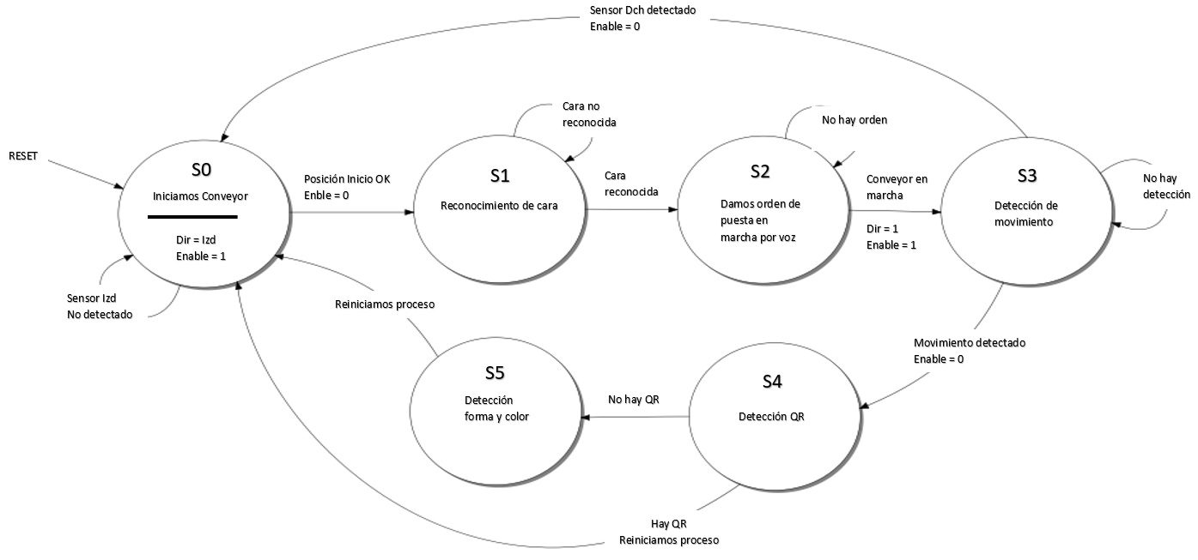

1. **Reiniciamos el sistema llevando el conveyor a “Home” (Izd del sistema), con la ayuda de un sensor “avoid”. Tras ello, colocamos pieza, bien sea para leer un QR o para detectar forma y color.**

FUNCIONAMIENTO

S0

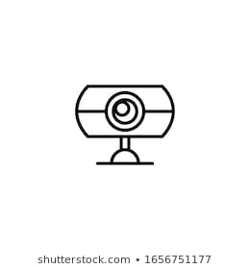

Motor PAP

**º**

S1

Sensor izd

Sensor dch

1. **Reconocimiento de cara y bienvenida. En el caso de detectar cara y no reconocerla, se dirá “rostro no reconocido”.**

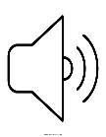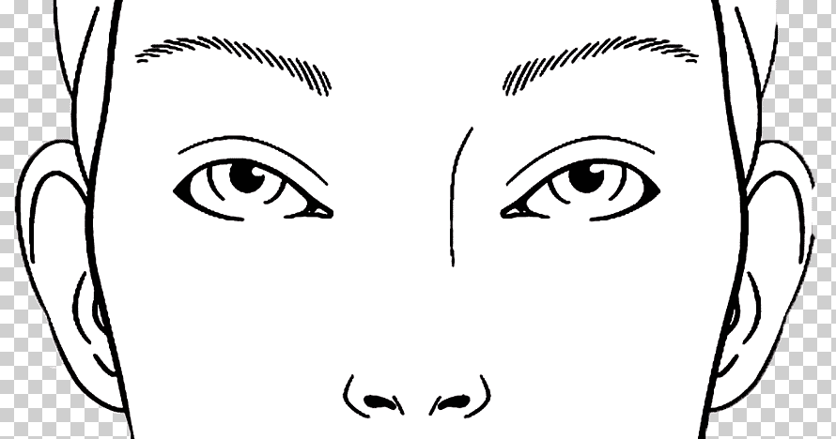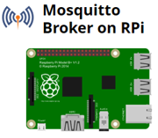

S2

1. **Se espera la orden de puesta en marcha por voz… momento en el cual el conveyor se pone en marcha hacia la derecha.**



1. **En una zona de la pantalla, correctamente delimitada, comenzamos la detección de movimiento de forma que cuando se detecte la pieza detenemos el conveyor. Como no sabemos que pieza viene, QR o Forma y color, primero vamos al S4 para detectar QR/WEB.**

S3

1. **Si no hay detección de movimiento y es detectado el sensor dch., nos iremos al estado S0 para reiniciar el sistema.**
2. **Detectado QR, abriremos la página web que hemos leído del código. En el caso de no detectar QR, pasamos al estado S5 donde distinguiremos forma y color.**

S4

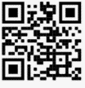

S5

1. **En este estado se detecta forma y color. La información será transmitida por el altavoz. Tras ello, reiniciamos el sistema yéndonos al estado S0.**





Triángulo azul

**Componentes:**

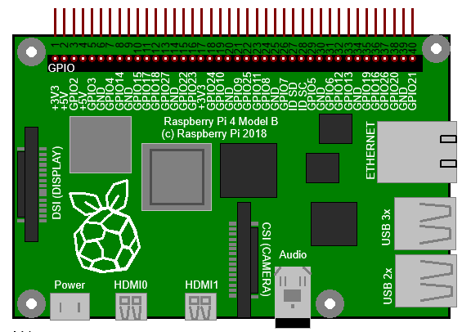

* **Raspberry**
* 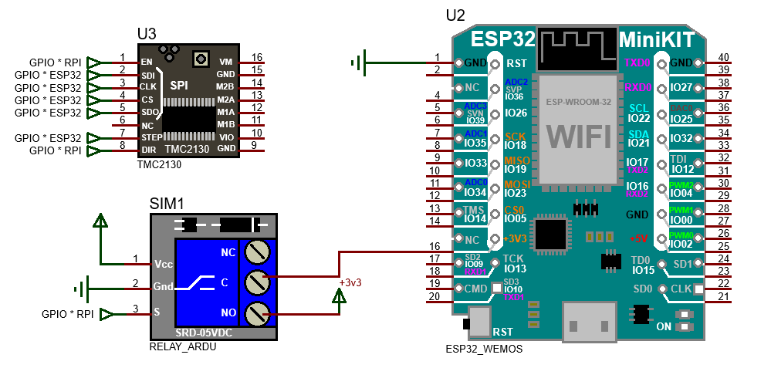**TMC2130, ESP32 y RELAY**

**El Driver del motor se conectará como indica la gráfica de manera que, la Raspberry será la responsable de detener el movimiento y cambiar de sentido.**

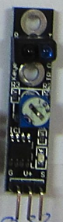

* **SENSOR “AVOID”**
* **WEBCAM**

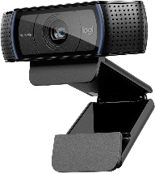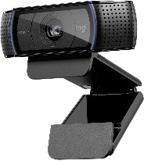

* **Guía SIN FIN y MOTOR NEMA**

